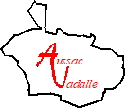

Registre du CCAS

(Comité Consultatif d’Action Sociale)

01 janvier 2025

